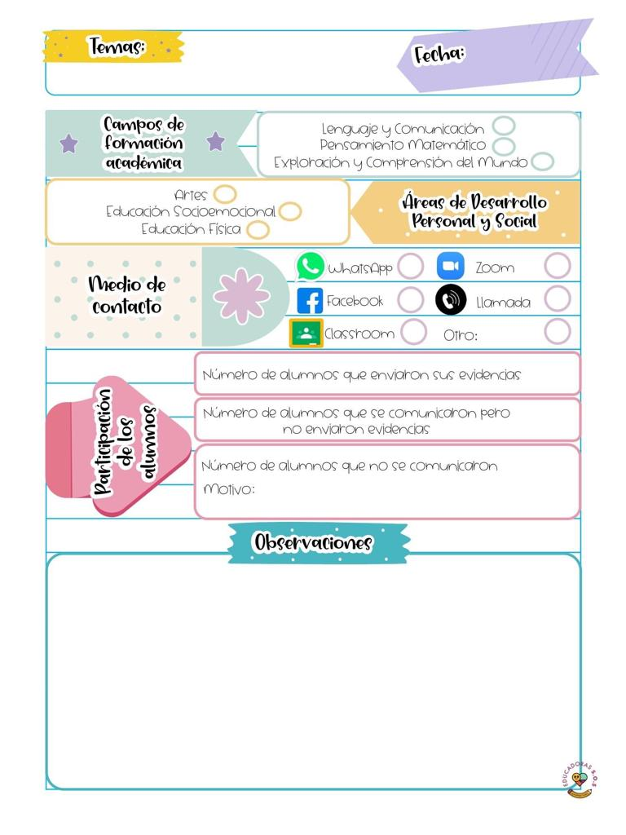

De pensamiento matemático hicimos unos problemas de razonamiento acerca de sucas y sumamos las púas o cuernos de los dinosaurios, en el campo de educación artística armamos la imagen de un dinosaurio con hojas de diferentes árboles.

25

25/Mayo/2021

25

Diario de la alumna practicante

**Jardín de niños “Nueva creación”**

**3° grado Sección “A”**

**Practicante normalista:**

**Ana Lilia Retta Riojas**